Los Seres Vivos
OBJETIVOS
- Identificar las características compartidas de todos los seres vivos y establecer la relación entre éstos y el medio que los rodea (sistemas abiertos).
- Relacionar estructuras celulares con funciones vitales.
- Comprender la importancia de la reproducción y la evolución para mantener la continuidad de la especie.
NIVELES DE ORGANIZACIÓN DE LA MATERIA
Esta primera parte es un repaso de lo trabajado en las actividades enviadas anteriormente, específicamente lo que respecta a “Niveles de organización de la materia”. Este repaso nos ayudará a introducir el tema específico de este apunte, que es de Seres Vivos.
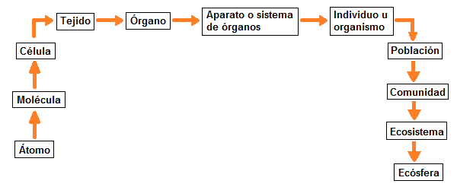
La materia es todo aquello que nos rodea y que podemos percibir con los sentidos, inclusive nosotros mismos somos materia. Como materia viva podemos reconocer distintos niveles de organización en los que puede encontrarse, organizándola de menor a mayor complejidad. En este sentido, el siguiente esquema es un modo de presentar los diferentes niveles de organización:
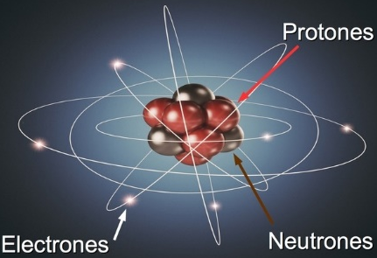
Es fácil reconocer que cada uno de los niveles contiene a los anteriores, por ejemplo, el nivel celular, incluye al nivel molecular y al nivel atómico. Cada uno de los niveles pueden estudiarse en gran profundidad, pero primero debemos definirlos:
- átomo: es la unidad más pequeña de la materia que mantiene sus propiedades químicas. Los átomos están formados por partículas subatómicas: los electrones, los neutrones y los protones.
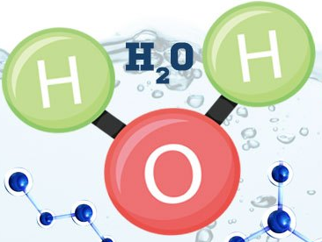
- molécula: es un grupo de al menos 2 átomos (como por ejemplo O₂) que están unidos por enlaces químicos. Existen moléculas formadas por pocos átomos, como el agua (H₂O), y moléculas formadas por un gran número de átomos, las macromoléculas.

- célula: es la unidad estructural y anatomofuncional de todos los seres vivos. Dentro de este esquema, podemos establecer que es el elemento de menor tamaño que tiene vida.
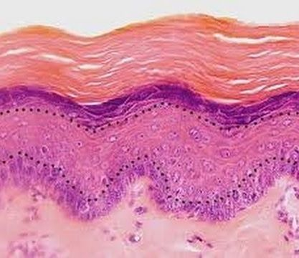
- tejido: es un conjunto de células diferentes que están agrupadas y llevan a cabo una misma función. Como, por ejemplo, el tejido epitelial (la piel).
- órgano: es la agrupación de diversos tejidos que cumplen una función determinada. Forman parte de organismos pluricelulares. Por ejemplo, las flores son los órganos reproductores de muchas plantas.

- sistemas o aparatos de órganos: son agrupaciones de órganos, los cuales se denominan sistemas cuando los órganos que lo componen tienen el mismo tipo de tejido y el mismo origen, mientras que se denominan aparatos cuando los órganos que lo conforman están formados por tejidos distintos.
- individuo u organismo: es todo ser vivo. Pueden ser unicelulares o pluricelulares. En este último caso, están formados por sistemas o aparatos de órganos. Por ejemplo, una bacteria es un individuo unicelular y un pez es un organismo pluricelular.
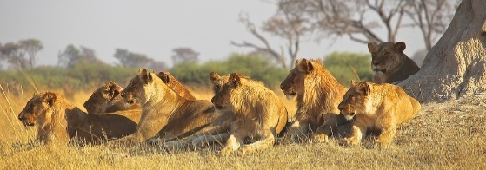
- población: es el conjunto de individuos de la misma especie que vive en un tiempo y lugar determinado. Un ejemplo, puede ser, una población de leones de la sabana africana.

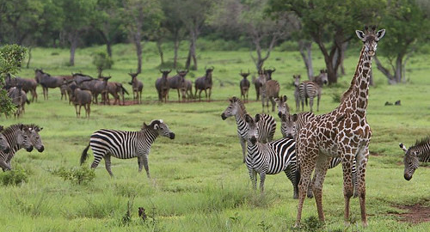
- comunidad: es el conjunto de poblaciones que habita en un lugar y tiempo determinado, es decir, distintas especies que viven en el mismo lugar al mismo tiempo.
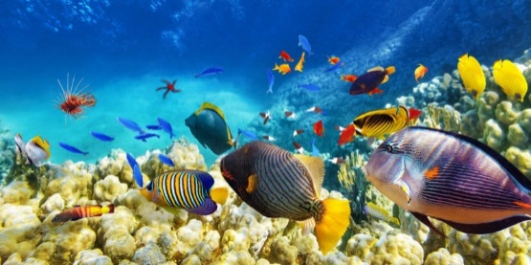
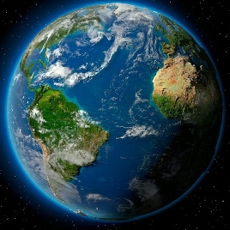
ecosistema: es un sistema formado por un conjunto de seres vivos (biocenosis o comunidad), los elementos no vivos del ambiente (biotopo) y las relaciones que se establecen entre ellos.

- ecósfera: es el ecosistema global del planeta Tierra.
CARACTERÍSTICAS DE LOS SERES VIVOS
Según las definiciones para cada una de los niveles de organización descriptos anteriormente, es posible apreciar que a partir del nivel de célula comienzan los niveles con vida. Pero ¿qué es lo que define a un ser vivo? Básicamente, todos nacen, se desarrollan, se reproducen y se mueren, pero a continuación veremos con mayor profundidad las características que compartimos todos los seres vivos. Dichas características son:
- Compuestos por las mismas sustancias químicas. A las sustancias químicas comunes que constituyen a los seres vivos se las suele dividir en dos grupos, sustancias orgánicas y sustancias inorgánicas:
orgánicas ácidos nucleicos (ADN y ARN)
proteínas
hidratos de carbono (azúcares)
lípidos
vitaminas
inorgánicas agua
sales minerales
- Formados por células. Como vimos en los niveles de organización de la materia, la célula es la unidad más pequeña que tiene vida. Existen organismos formados por una sola célula que se denominan unicelulares, como los paramecios, y otros organismos formados por muchas células, los pluricelulares, como los perros.
- Somos sistemas abiertos. Intercambiamos materia y energía con el ambiente para cumplir con todas las funciones vitales. Por ejemplo, mediante la nutrición los seres vivos incorporamos materia y energía. Otra forma de intercambiar materia y energía es mediante la respiración celular.
- Presentamos sensibilidad. Todos los seres vivos nos relacionamos con el entorno reaccionando frente a los cambios en el ambiente, o estímulos. Por ejemplo, en algunos animales, ciertos estímulos internos son el hambre o el dolor, mientras que los estímulos externos podrían ser cambios en la temperatura o la presencia de una amenaza. A esta capacidad de reaccionar ante estímulos se la denomina irritabilidad. A pesar de las modificaciones del medio, los organismos mantienen estables sus condiciones externas. Al conjunto de mecanismos que permiten esta estabilidad se lo conoce como homeostasis.
- Crecemos y nos desarrollamos. El crecimiento se manifiesta como un aumento de tamaño celular, del número de células o de ambos. El desarrollo incluye cambios en la forma y funcionamiento del organismo.
- Tenemos la capacidad de reproducirnos. Mediante la reproducción se asegura la continuidad de la especie.
- Nos adaptamos y evolucionamos como especie. Los seres vivos poseemos características que posibilitan nuestra supervivencia en el medio que habitamos. Estas características son las adaptaciones, que son el resultado de un largo y complejo proceso evolutivo.
La célula
Como se detalla previamente, la célula es la unidad que conforma a todos los seres vivos, por lo que se dice que es la unidad anátomofuncional de todos los organismos. Existen células con diversas formas y tamaños que, a pesar de esta gran variedad, tienen elementos en común. Estas estructuras comunes son la membrana plasmática, el citoplasma, los ribosomas y el material genético.
La membrana plasmática es una envoltura muy delgada que permite a las células adoptar diferentes formas, protege el interior de la célula y permite el ingreso y salida de sustancias.
El citoplasma es la parte de la célula que se encuentra por dentro de la membrana celular y donde se llevan a cabo procesos celulares de distinto tipo. En las células eucariotas es todo lo que se encuentra entre la membrana plasmática y el núcleo, incluyendo a las organelas, que cumplen las funciones vitales de la célula.
Los ribosomas son estructuras formadas por ARN y proteínas que se encuentran en el citoplasma. Son los encargados de sintetizar (fabricar) proteínas.
El material genético, compuesto por ADN (ácido desoxirribonucleico) contiene la información de cada una de las características del ser vivo y del funcionamiento celular. Según cómo se encuentra el material genético dentro de la célula, determina dos tipos celulares: las células procariotas, en las que el material genético se encuentra libre en el citoplasma, y las células eucariotas, en las cuales el material genético se encuentra rodeado por una membrana que forma un núcleo.
La célula procariota
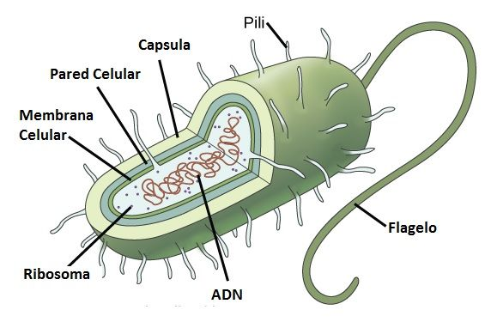
Las células procariotas (pro, antes y karyon, núcleo) son las primeras células que aparecieron en el planeta. Suelen ser células más pequeñas y con una estructura más simple que las células eucariotas. Como se mencionó anteriormente, el ADN se encuentra disperso en el citoplasma. Por fuera de la membrana plasmática, estas células poseen una pared celular rígida que le brinda protección, y que además posee poros para el intercambio de sustancias con el medio externo.
Además, muchos organismos procariotas presentan distintas estructuras, tales como una cápsula por fuera de su pared celular, flagelos y pili. Los flagelos son estructuras que sirven para impulsar a los organismos que viven en medio acuático, y suele haber sólo uno por célula; los pili son estructuras más cortas y finas que los flagelos, y son parte del interior celular, como se ve en la imagen anterior.
Las bacterias y las arqueas están constituidas por células procariotas, y son todas unicelulares, es decir, están formadas por una sola célula.
La célula eucariota
Las células eucariotas (eu, verdadero y karyon, núcleo), tal como sugiere su nombre, se caracterizan por tener en su interior un compartimiento especial donde se encuentra el material genético, el núcleo. En general son células más grandes que las células procariotas y también son más complejas. En el citoplasma se encuentran una serie de organelas que cumplen funciones vitales para la célula.

Las células eucariotas dan lugar tanto a organismos unicelulares, donde se incluyen algunos protistas y algunos hongos, como a organismos pluricelulares, tales como animales, plantas, algunos hongos y algunos protistas. Además existe una gran variedad de formas y tamaños, que se relacionan con la función específica de la célula. Por ejemplo, las células musculares del organismo humano no son iguales en forma y función que las células que forman las hojas de una planta.
Además de las estructuras comunes a todos los tipos celulares mencionadas anteriormente, las células eucariotas presentan organelas únicas que están encargadas de realizar todas las actividades de las células. Entre estas organelas se encuentra el núcleo celular, el cual es el centro de control y regulación del funcionamiento de la célula, contiene toda la información para formarla y controlar todos los procesos y reacciones que se realizan en ella, incluida la reproducción celular. En el núcleo celular se ensamblan los ribosomas en una región denominada nucléolo. Otras organelas presentes son las mitocondrias, las cuales se encargan de producir la energía para todas las actividades celulares a través de la respiración celular (este concepto se desarrollará más adelante); las células con más actividad tienen mayor cantidad de mitocondrias, ya que deben producir más energía. Existen además un conjunto de membranas con pliegues que forman conductos comunicados entre sí, que se denomina retículo endoplasmático (RE). Es posible diferenciar dos tipos de RE, el RE rugoso y el RE liso. El retículo endoplasmático rugoso (RER) tiene adheridos ribosomas que le dan el aspecto rugoso, y se relaciona con la síntesis de proteínas; el retículo endoplasmático liso (REL) se encarga de la síntesis de lípidos. En las células eucariotas existe también el aparato de Golgi, el cual es un sistema de membranas que se encarga de transportar sustancias dentro de la célula o hacia el exterior celular.
Dentro de las células eucariotas es posible diferenciar dos tipos básicos: las células de tipo vegetal, y las células de tipo animal.
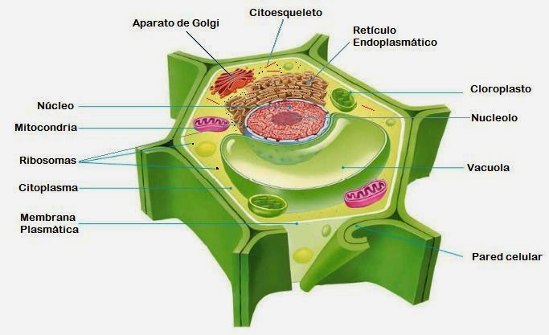
- Célula vegetal. Las células vegetales poseen unas organelas llamadas plástidos que participan en procesos celulares vitales como la fotosíntesis (este concepto se desarrollará más adelante). Estos plástidos contienen pigmentos, como es el caso de los cloroplastos que contienen clorofila, pigmento fundamental para la nutrición celular. Además, las células vegetales poseen una pared celular rígida que se encuentra por fuera de la membrana plasmática. Le otorga protección y sostén a las células. Cuentan también con una vacuola grande, que es una organela encargada de almacenar agua, lo que ayuda a mantener el volumen de la célula y ésta lleve a cabo todos los procesos. También almacenan nutrientes.
Los organismos que poseen este tipo celular son los pertenecientes al Reino Plantas y algunos organismos del Reino Protista, como las algas.
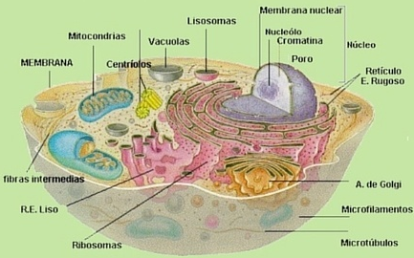
- Célula animal. Son células con formas muy variadas, pueden ser alargadas, como las células musculares, estrelladas, como las neuronas, etc. A diferencia de las células vegetales, las células animales no poseen pared celular, a excepción de los hongos, que poseen una pared compuesta de una proteína exclusiva de las células animales. Las estructuras propias de las células animales son los centriolos y los lisosomas. Los centriolos intervienen en la preparación de la célula para la división celular (reproducción celular), mientras que los lisosomas son vesículas implicadas en la digestión celular.
Las células animales conforman a los organismos del Reino Animal, del Reino Hongos y a los organismos de filiación animal del Reino Protistas, como por ejemplo, los paramecios.
Metabolismo celular
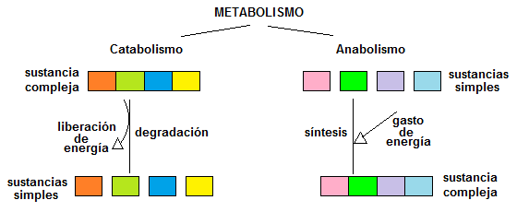
Para poder llevar a cabo todas sus funciones, las células requieren materia y energía, la cual obtienen mediante un conjunto de reacciones que reciben el nombre de metabolismo. Existen dos tipos de reacciones metabólicas: catabólicas y anabólicas. Los procesos o reacciones catabólicas liberan energía por la degradación de sustancias complejas a sustancias más simples, mientras que los procesos o reacciones anabólicas gastan energía, ya que forman materia orgánica compleja a partir de sustancias inorgánicas más simples.
La obtención de energía para realizar todas las funciones celulares se lleva a cabo en la mitocondria mediante la respiración celular. La respiración celular es un proceso catabólico, ya que a partir de sustancias complejas como la glucosa (C₆H₁₂O₆) en presencia de oxígeno (O₂), se obtienen sustancias inorgánicas más simples como dióxido de carbono (CO₂) y agua (H₂O). La glucosa llega a la célula a través de los alimentos que se ingieren (organismos heterótrofos) o mediante la fotosíntesis (organismos autótrofos), mientras que el oxígeno llega a través del aire. Este proceso de respiración puede expresarse como una ecuación química:
ATP o energía
glucosa + oxígeno dióxido de carbono + agua
La cantidad de mitocondrias que tiene cada tipo de célula depende de la demanda de energía que tenga según su función.
En el caso de organismos autótrofos, la obtención de la glucosa se realiza mediante la fotosíntesis. La fotosíntesis es el proceso mediante el cual las células elaboran su alimento. Se considera un proceso anabólico, ya que se forma materia orgánica compleja, la glucosa, a partir de sustancias inorgánicas simples, como el dióxido de carbono y el agua. Este proceso debe llevarse a cabo en presencia de luz, la cual aporta la energía necesaria para generar los nuevos compuestos. También es posible expresar este proceso como una reacción química:
Energía lumínica
dióxido de carbono+ agua glucosa + oxígeno
La fotosíntesis se lleva a cabo dentro de los cloroplastos, por lo que es un proceso que se da en células que poseen estas organelas.
Nutrición
Los organismos autótrofos, tanto unicelulares como pluricelulares, obtienen los nutrientes a través del proceso de fotosíntesis.
Por otro lado, la nutrición de todos los organismos heterótrofos se realiza mediante la ingesta de sustancias. A nivel celular, la incorporación de material al interior de la célula se realiza mediante un proceso denominado endocitosis. Si ingresa material sólido, se denomina fagocitosis, mientras que el ingreso de material líquido se denomina pinocitosis. Para eliminar material celular, se realiza un proceso denominado exocitosis, que consiste en un movimiento de expulsión de sustancias hacia el exterior celular.
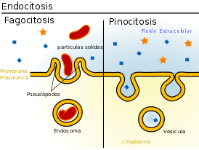
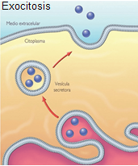

Reproducción
La función de reproducción consiste en una serie de procesos mediante los cuales los organismos, tanto unicelulares como pluricelulares, son capaces de generar nuevos individuos. La reproducción es sexual si involucra distintos progenitores que dan origen a un nuevo individuo distinto a ellos mediante células especializadas que se denominan gametos. Por otro lado, la reproducción asexual sólo hay un progenitor que da lugar a individuos iguales a él.
La reproducción asexual puede diferenciarse en distintos tipos:
- bipartición o fisión binaria: se duplica el ADN y luego se divide el citoplasma, lo que da lugar a dos células hijas iguales a la célula original. EN el siguiente link, podrás ver un ejemplo de bipartición en una ameba: https://www.youtube.com/watch?v=0KTyHwz_3vs
- gemación: es una división desigual donde la formación de yemas (o prominencias) en el progenitor da origen a un nuevo individuo.
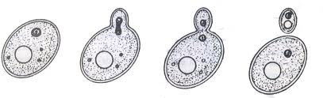

- fragmentación o escisión: es un tipo de reproducción asexual animal. Un individuo se divide en partes, y cada parte es capaz de generar un individuo nuevo. Las estrellas de mar y las lombrices presentan, además de reproducción sexual, este tipo de reproducción.
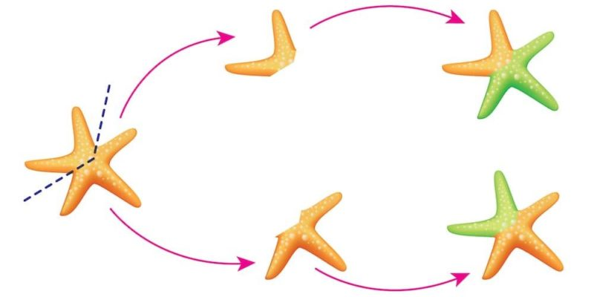

- multiplicación vegetativa: es la reproducción que se da en algunas plantas a partir de un fragmento del organismo, como puede ser a partir del tallo o de las hojas.

- esporulación: se lleva a cabo mediante esporas, las cuales son elementos unicelulares o pluricelulares que sirven para dispersarse y generar un nuevo individuo. La mayoría de los hongos se reproducen de este modo.
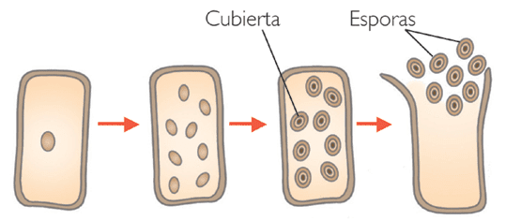

TRABAJO PRÁCTICO N° 2 – Parte 1
Los Seres Vivos
Leer la introducción teórica, observar el siguiente video: https://www.youtube.com/watch?v=vj0ET0M8yfY y realizar las actividades que se plantean a continuación. ¡¡ Éxitos!!
- Elabora un glosario con todas las palabras que no conocías o que no entendiste. Para esto utiliza un diccionario o investiga en Internet su significado. Por ejemplo, una de las definiciones para la palabra ‘glosario’ definida por la Real Academia Española (www.rae.es) es la siguiente:
Glosario: m. Catálogo de palabras de una misma disciplina, de un mismo campo de estudio, de una misma obra, etc., definidas o comentadas. ATENCIÓN!! Realiza este glosario en una hoja aparte, para ir agregando términos nuevos a lo largo del año.
- Completa el siguiente crucigrama.
- Primer nivel de materia viva.
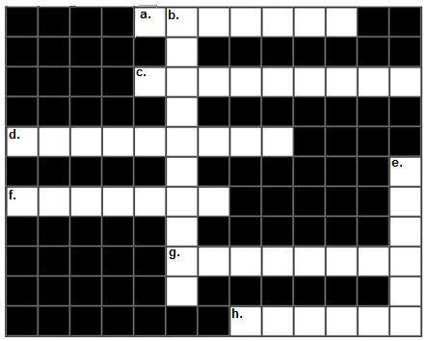
- Nivel donde se relacionan los seres vivos y su entorno.
- Conjunto de organismos de la misma especie que viven en un mismo lugar.
- Nivel que reúne sistemas y aparatos en su conjunto.
- Conjunto de tejidos con la misma función.
- Nivel donde se encuentran órganos con la misma función.
- Asociación de átomos.
- Conjunto de células con la misma función.

- Analizá las siguientes imágenes y respondé.
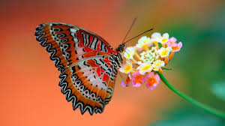
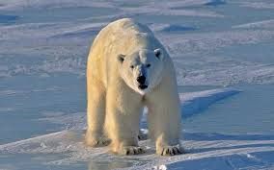
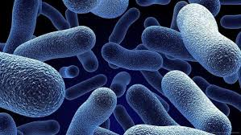
A
B
C
D

- ¿Se trata en todos los casos de seres vivos? ¿Por qué?
- ¿Pensás que alguna de estas imágenes permite deducir de qué manera los seres vivos aseguran la continuidad de la especie?
- Para la imagen C: teniendo en cuenta que el oso polar se sumerge a temperaturas inferiores a 0°C, ¿por qué será que el animal no se congela? ¿Con qué característica de los seres vivos se puede asociar esta propiedad?
- Completá el siguiente texto con las palabras en la lista.
genético – distintos – asexual- especializadas – individuos – sexual – predecesoras – reproducción - primitiva
En los seres vivos se dan dos tipos de reproducción: la reproducción ___________ y la reproducción __________.
La reproducción asexual no requiere de células _________ y es una forma de _________ más ________ y sencilla. De un único individuo adulto se generan dos ___________ iguales.
La reproducción sexual es más compleja y requiere de dos individuos _________. Las generaciones futuras son distintas a las __________ a causa del intercambio __________
- Leé el siguiente texto y resolvé
Las colonias de diatomeas
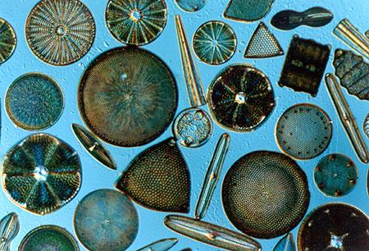
Las diatomeas son organismos unicelulares microscópicos que en ocasiones se agrupan en colonias. Las colonias se originan a partir de una célula que se divide sucesivamente. Cada célula de la colonia tiene vida independientemente y consta de membrana, núcleo y citoplasma.
Estos organismos tienen clorofila y otros pigmentos que les dan un color castaño dorado, así como una cubierta muy rígida formada por diferentes sustancias.
Las diatomeas contribuyen a la síntesis de materia orgánica y oxígeno en el planeta, proceso que realizan mediante la fotosíntesis. Se reproducen generalmente por división celular; en el proceso, su cubierta se separa y cada una de las partes se autocompleta.
- Explicá con diferentes argumentos por qué las diatomeas son seres vivos.
- ¿Qué tipo de organización tienen las diatomeas? ¿Se pueden observar a simple vista? ¿Por qué?
- ¿Qué tipo de nutrición poseen las diatomeas?
- Las células de las diatomeas ¿se parecen más a las células de los animales o a las de las plantas? Explicá por qué.
- ¿Qué tipo de reproducción se describe en el texto?
- Señalá qué función vital se realiza en los siguientes casos ¿Por qué se consideran vitales esas funciones? Escribí un texto sencillo para explicar cada caso.
- Movimiento de una bacteria hacia el alimento.
- Germinación de una semilla
- Huida de un conejo ante la presencia de un lobo
- Pavo real macho cortejando a una hembra.

